第一步：链接进入 https://www.12388.gov.cn/html/index_formAnonymous.html

第二步：填写以下信息：

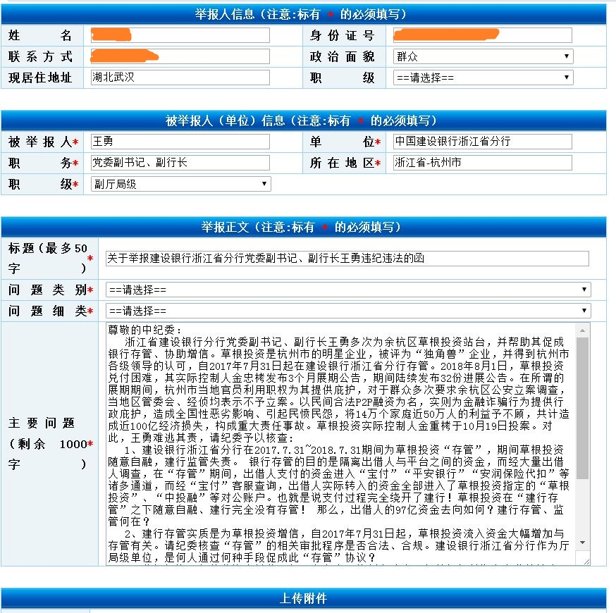

也可按以下选择，或“所在地区”选择北京。

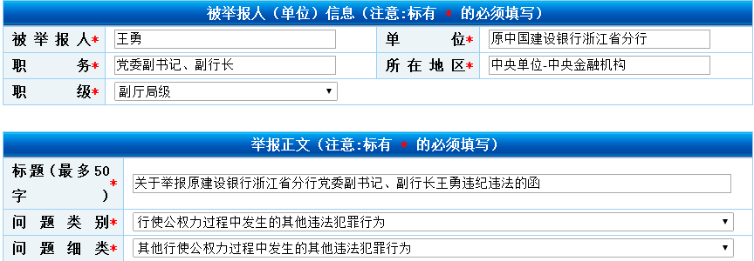

上边被举报人“单位”“所在地区”可以选中央金融机构、北京

问题类型和明细，也可按自己的理解选择

标题：关于举报原中国建设银行浙江省分行党委副书记、副行长王勇违纪违法的函

尊敬的中纪委：

浙江省建设银行分行党委副书记、副行长王勇多次为余杭区草根投资站台，并帮助其促成银行存管、协助增信。草根投资是杭州市的明星企业，被评为“独角兽”企业，并得到杭州市各级领导的认可，自2017年7月31日起在建设银行浙江省分行存管。2018年8月1日，草根投资兑付困难，其实际控制人金忠栲发布3个月展期公告，期间陆续发布32份进展公告。在所谓的展期期间，杭州市当地官员利用职权为其提供庇护，对于群众多次要求余杭区公安立案调查，当地区管委会、经侦均表示不予立案。以民间合法P2P融资为名，实则为金融诈骗行为提供行政庇护，造成全国性恶劣影响、引起民愤民怨，将14万个家庭近50万人的利益予不顾，共计造成近100亿经济损失，构成重大责任事故。草根投资实际控制人金重栲于10月19日投案。对此，王勇难逃其责，请纪委予以核查:

1、建设银行浙江省分行在2017.7.31~2018.7.31期间为草根投资“存管”，期间草根投资随意自融，建行监管失责。 银行存管的目的是隔离出借人与平台之间的资金，而经大量出借人调查，在“存管”期间，出借人支付的资金进入“宝付”“平安银行”“安润保险代扣”等诸多通道，而经“宝付”客服查询，出借人实际转入的资金全部进入了草根投资指定的“草根投资”、“中投融”等对公账户。也就是说支付过程完全绕开了建行！草根投资在“建行存管”之下随意自融、建行完全没有存管！ 那么，出借人的97亿资金去向如何？建行存管、监管何在？

2、建行存管实质是为草根投资增信，自2017年7月31日起，草根投资流入资金大幅增加与存管有关。请纪委核查“存管”的相关审批程序是否合法、合规。建设银行浙江省分行作为厅局级单位，是何人通过何种手段促成此“存管”协议？

3、草根投资97亿待收资金并非一朝一夕之事，杭州市政府及相关部门长期存在监管缺失，实为不作为、懒作为的行为。

4、2018年7月31日，建设银行浙江省分行不顾人民群众的财产，急于与草根投资撇清系统，立即关闭存管服务，使资金全部控制在金忠栲手中，并造成后续大量资金转移（7月31日爆雷之初有1.8亿现金，经过3个月所谓“自救”后，仅余1800万)。

在此，我代表14万个受害家庭、50万人民群众，恳请纪委要求建设银行浙江省分行为50万人的财产损失负责到底。

以上请示，请明察。

第三步：点击“上传附件”，再点击“选择”，可上传建行存管的合同、宝付对话图片（例如答复资金流入草根、中融投等账户，证明未经过建行）、等资料，最多上传3个图片。

第四步：输入验证码，点击“提交”；

第五步：完成，得到查询码；见下示图。

